**SIARAN PERS**

**TIM KOMUNIKASI DAN MEDIA KTT ASEAN 2023**

**No.44/SP/TKM-ASEAN2023/INA/5/2023**

**Hari Kedua di Labuan Bajo, Presiden Tinjau Gladi KTT Ke-42 ASEAN 2023**

**Manggarai Barat, 8 Mei 2023 –** Presiden Joko Widodo diagendakan untuk meninjau gladi pelaksanaan Konferensi Tingkat Tinggi (KTT) ke-42 ASEAN pada hari kedua kunjungan kerjanya di Labuan Bajo, Kabupaten Manggarai Barat, Provinsi Nusa Tenggara Timur, Senin, 8 Mei 2023.

Mengawali agendanya, Presiden Jokowi akan meninjau gladi ketibaan para pemimpin ASEAN di lobi Hotel Meruorah. Setelahnya, dilanjutkan dengan gladi sesi foto tiap pemimpin ASEAN dengan Presiden Jokowi hingga gladi foto bersama.

Selepas itu, Presiden akan menuju Komodo Ballroom, Meruorah Convention Center, untuk meninjau tempat acara puncak KTT ke-42 ASEAN. Kepala Negara juga akan melihat tempat untuk jamuan santap siang para pemimpin ASEAN.

Agenda hari kedua kemudian akan ditutup dengan peninjauan gladi jamuan santap malam para pemimpin ASEAN yang akan digelar di Ayana Komodo Waecicu Beach pada malam hari.

Sementara itu, Ibu Iriana juga diagendakan untuk melakukan peninjauan gladi acara para pendamping pemimpin ASEAN.

Para Pemimpin ASEAN akan membahas sejumlah isu penting dalam rangka mendorong kawasan ASEAN yang lebih kuat dalam menghadapi tantangan, serta memperkuat ketahanan ekonomi ASEAN. Upaya ini sejalan dengan tema yang diusung dalam Keketuaan Indonesia *ASEAN Matters: Epicentrum of Growth.* (Setpres/TR/Elvira)

***

Untuk Informasi lebih lanjut, silakan menghubungi kontak di bawah ini.

**Dirjen Informasi dan Komunikasi Publik Kementerian Kominfo – Usman Kansong (0816785320).**

Dapatkan informasi lainnya di <http://asean2023.id>, <https://infopublik.id/kategori/asean-2023>, dan <https://indonesia.go.id/kategori/ragam-asean-2023>

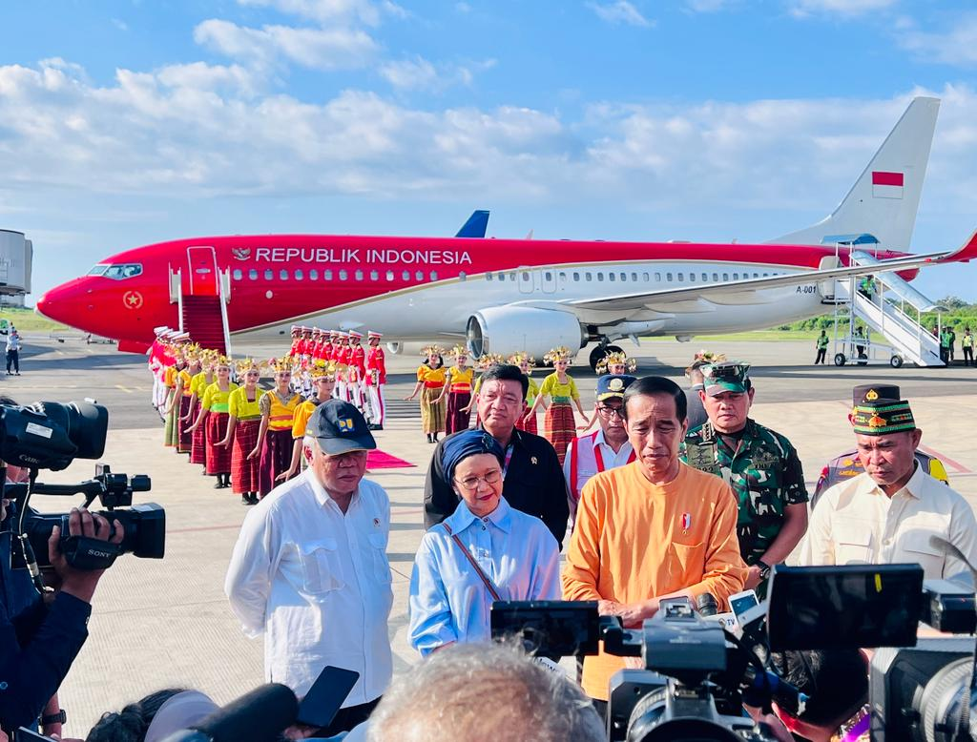

Presiden Joko Widodo menyampaikan keterangannya kepada awak media di Bandara Internasional Komodo, Kabupaten Manggarai Barat, Provinsi Nusa Tenggara Timur, pada Minggu, 7 Mei 2023. (Foto: BPMI)